**Мастер-класс для педагогов:  
«Изготовление платковой куклы своими руками для театрализованной деятельности**

**с детьми дошкольного возраста»**

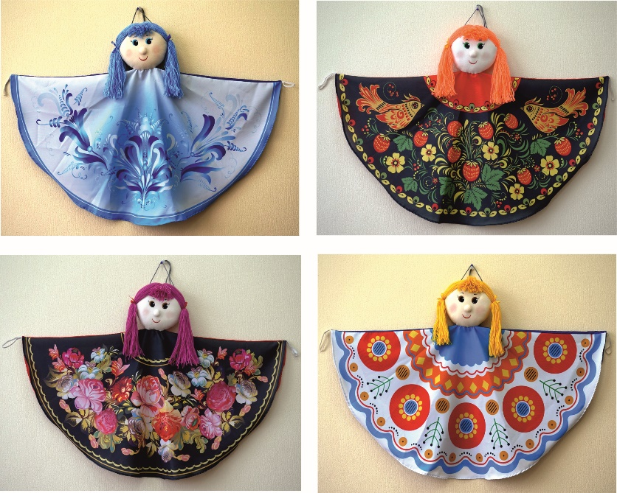

***Цель мастер класса****-*Формирование представлений педагогов о разнообразии кукольного театра. Заинтересовать и побудить педагогов к изготовлению куклы из подручного материала своими руками (платковая кукла) для театра, с последующим использованием в театрализованной деятельности с детьми дошкольного возраста. Помочь педагогам сделать обычное - интересным.

***Задачи мастер-класса:***

- Дать практические знания и умения по изготовлению простейшей театральной куклы с использованием платка;

- Инициировать поиск приёмов работы с разным подручным материалом;

- Способствовать организации самостоятельной деятельности педагогов;

- Привлечь внимание педагогов к театрализованной деятельности.

***Назначение мастер-класса:***Мастер-класс предназначен для педагогов ДОУ. Каждый педагог знает о важности и значимости театрализованной деятельности в детском саду. Ведь театр открывает множество дверей к сердцу ребёнка.

***Участники мастер-класса*:** педагоги ДОУ.

***Результат мастер-класса:***сформировать у педагогов умение изготавливать платочную куклу из подручных материалов.

***Ход проведения мастер-класса***

Уважаемые коллеги! Представляем вашему Вниманию мастер-класс по изготовлению платковой куклы для театрализованной деятельности с детьми дошкольного возраста. Платковая кукла получила свое название благодаря платку, который является основой куклы. Платковые куклы - яркие и зрелищные, послужат настоящим украшением любой театральной постановки, досуга детей, как яркий сюрприз любого занятия. Платковые куклы - это наглядный материал, доступный метод игры. Платковые куклы обогащают детей яркими впечатлениями, развивают творческие способности, память, мышление, речь, воображение, внимание, а также расширяют кругозор детей. Воспитывают в детях инициативность, выдержку, доброжелательность и коммуникабельность в отношениях со сверстниками. Самодельная платковая кукла у творческого педагога находит широкое применение в воспитательно-образовательном процессе в работе с детьми дошкольного возраста. Это чудо-пособие, имеет обучающее, воспитательное и развивающее значение, которое приносит детям огромную радость и восхищение при игре с ним. Дети очень любят играть с этими куклами. С помощью этих кукол дети с большим удовольствием принимают участие в играх драматизациях знакомых сказок, так же используют их в досуговой деятельности, на праздниках, развлечениях и в повседневной самостоятельной, театрализованной деятельности. Через кукольный образ дети получают новые знания: интеллектуальные, нравственные и эстетические, у детей развивается речь. Платковые куклы очень просты в обращении.

У платковой куклы вместо рук работают руки кукловода на специальных резинках, пришитых к платью – костюму куклы. Основа имитации платья куклы- треугольник или квадрат из ткани, готовый взрослый платок или косынка. Голова куклы крепится к платью в районе шеи и вешается на пришитых верёвочках на шею кукловода. Такая кукла позволяет выделить самые тонкие нюансы чувств и настроения героя, она обладает выразительной жестикуляцией и может исполнять сложные движения, действия, недоступные другим куклам (ходить, танцевать, сидеть, указывать, писать, брать за руку, гладить по голове ребёнка и т.д.).

Чтобы изготовить платковую куклу не требуется много времени и больших материальных затрат, её можно сделать из подручного вам материала.

***Для того чтобы сделать платковую куклу – нам понадобятся следующие материалы:***

- картон и цветная бумага;

-паралон;

- моток цветной пряжи или мулине;

- готовые платки или цветная ткань;

- резинка (50 см);

- тесьма;

- банты или лента (1м);

- ножницы;

- иголка и нитки;

- канцелярский нож;

- клей (пва, титан);

***Этапы изготовления куклы:***

***1 этап - изготовление головы куклы***

1. Из толстого картона вырезаем круг с помощью канцелярского ножа (голова).

2. Из маленького кусочка поролона делаем нос и щеки.

3. Приклеиваем нос и щеки к готовому лицу будущей куклы.

4. На картоне рисуем и вырезаем контуры глаз, декорируем глаза ресничками.

5. Приклеиваем глаза и реснички с помощью клея к лицу куклы.

6. Из пряжи делаем волосы. Для этого мы нарезаем определённое количество нитей (лучше побольше, чтобы волосы получились густыми) по 1 метру в длину. Перевязываем готовое количество нитей ровно по середине, таким же способом делаем «чёлку» (примерно 8 см в длину).

7. Заплетаем косички с двух сторон, завязываем банты (ленты).

8. Приклеиваем с помощью клея «чёлку» и косички к голове куклы.

***Вот и голова нашей куклы готова!***

**2 этап – изготовление туловища (платья) куклы**

1. Для туловища (платья) используем один платок уголками вверх и вниз.

2. К боковым уголкам пришиваем петли из резинки.

3. Набранную часть платка приклеиваем с помощью клея к обратной стороне готовой головы куклы, приклеиваем тесьму (50 см в длину) в виде петли, для крепления к шее кукловода; приклеиваем ещё один кусок картона с задней части головы для эстетического вида.

Для упрощения изготовления платковых кукол, можно использовать вместо объемной головы, нарисованные на картоне или отксерокопированные на принтере маски героев любимых сказок, а для туловища (платья) использовать один платок уголками вверх и вниз, а к боковым уголкам пришиваем петли из резинки.

***Вот наша платковая кукла для театрализованной деятельности готова!***

Самодельная платковая кукла у творческого педагога находит широкое применение в воспитательно-образовательном процессе в работе с детьми дошкольного возраста. Это чудо-пособие, имеет обучающее, воспитательное и развивающее значение, которое приносит детям огромную радость и восхищение при игре с ним. Дети очень любят играть с этими куклами. С помощью этих кукол дети с большим удовольствием принимают участие в играх драматизациях знакомых сказок, так же используют их в досуговой деятельности, на праздниках, развлечениях и в повседневной самостоятельной, театрализованной деятельности. Через кукольный образ дети получают новые знания: интеллектуальные, нравственные и эстетические, у детей развивается речь. Платковые куклы очень просты в обращении. Они стали постоянным источником радости, стремление детей выражать свои чувства, эмоции через определённый кукольный образ.

